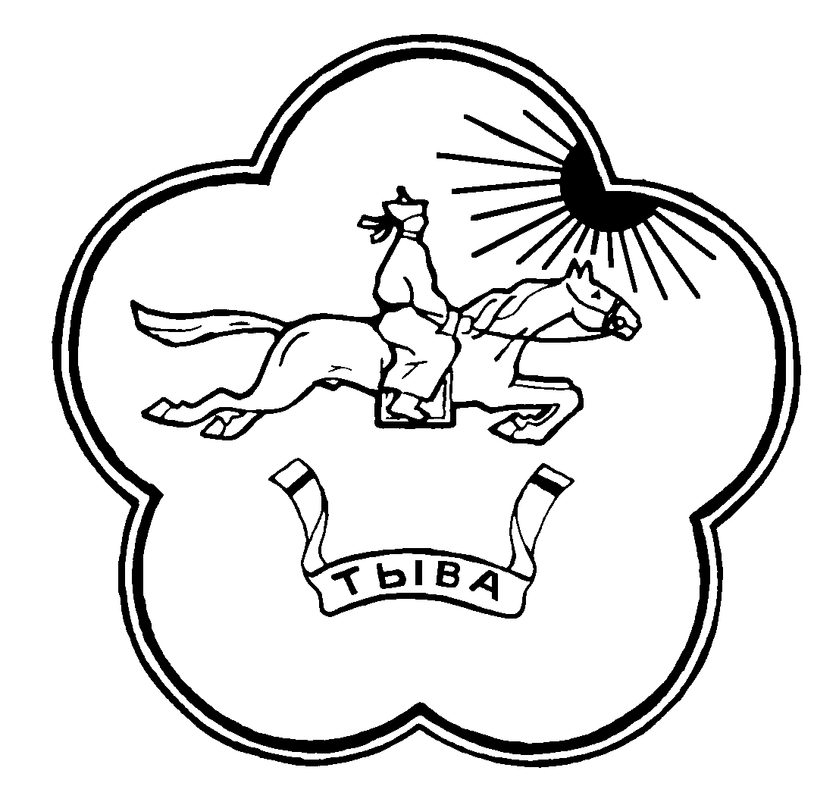

**РЕСПУБЛИКА ТЫВА ТЫВА РЕСПУБЛИКАНЫН**

**ТЕС-ХЕМСКИЙ КОЖУУН ТЕС-ХЕМ КОЖУУННУН**

**ХУРАЛ ПРЕДСТАВИТЕЛЕЙ ШУУРМАК СУМУЗУНУН**

**СУМОН ШУУРМАКСКИЙ ТОЛЭЭЛЕКЧИЛЕР ХУРАЛЫ**

**РЕШЕНИЕ № 18**

с. Шуурмак « 22» июля 2019г.

# О Порядке формирования резерва управленческих кадров сельском поселении сумон Шуурмакский Тес-Хемского кожууна Республики Тыва

# В целях совершенствования муниципального управления, формирования и эффективного использования резерва управленческих кадров в сельском поселении сумон Шуурмакский Тес-Хемского кожууна Республики Тыва Хурал представителей сельского поселения сумон Шуурмакский РЕШИЛ:

# 1. Утвердить прилагаемый Порядок формирования резерва управленческих кадров в сельском поселении сумон Шуурмакский Тес-Хемского кожууна Республики Тыва

# 2. Настоящее решение вступает в силу со дня его обнародования в установленном порядке и подлежит размещению на официальном сайте Администрации сельском поселении сумон Шуурмакский Тес-Хемского кожууна Республики Тыва, в информационно-телекоммуникационной сети «Интернет».

3. Контроль за исполнением данного решения оставляю за собой.

Глава - Председатель Хурала

представителей сельского

поселения сумон Шуурмакский А-К.А. Оюн.